UNAH

FACULTAD DE CIENCIAS ESPACIALES

Desarrollo de Aplicaciones SIG

Ariel Isaí Bonilla

20151000282

Desarrollo de Aplicaciones

Catedrático

Ms C. Ing, José Cáceres

**Diferencias**

Uno requiere forzosamente del internet o una red interna en donde este conectada al servidor

El desktop se trabaja de manera local forzosamente.

El desktop depende mucho de las capacidades del computador y trabajar en servidor remoto depende en algunos procesos de la velocidad de conexión a internet

**Fortalezas**

No utilizar los recursos del computador con respecto al desktop, ya que se utiliza el del servidor

Hacer el proceso desde cualquier lugar sin diferencia si es una computadora de alta gama o no

No se requieren muchos recursos compara a la desktop

**Debilidades**

Siempre se requiere una conexión a internet o una red interna

Tiempo de carga de imágenes puede ser exhaustivo si es numerosa y pesadas las fotografías

Ilustración 1Ortofoto generada en el servidor

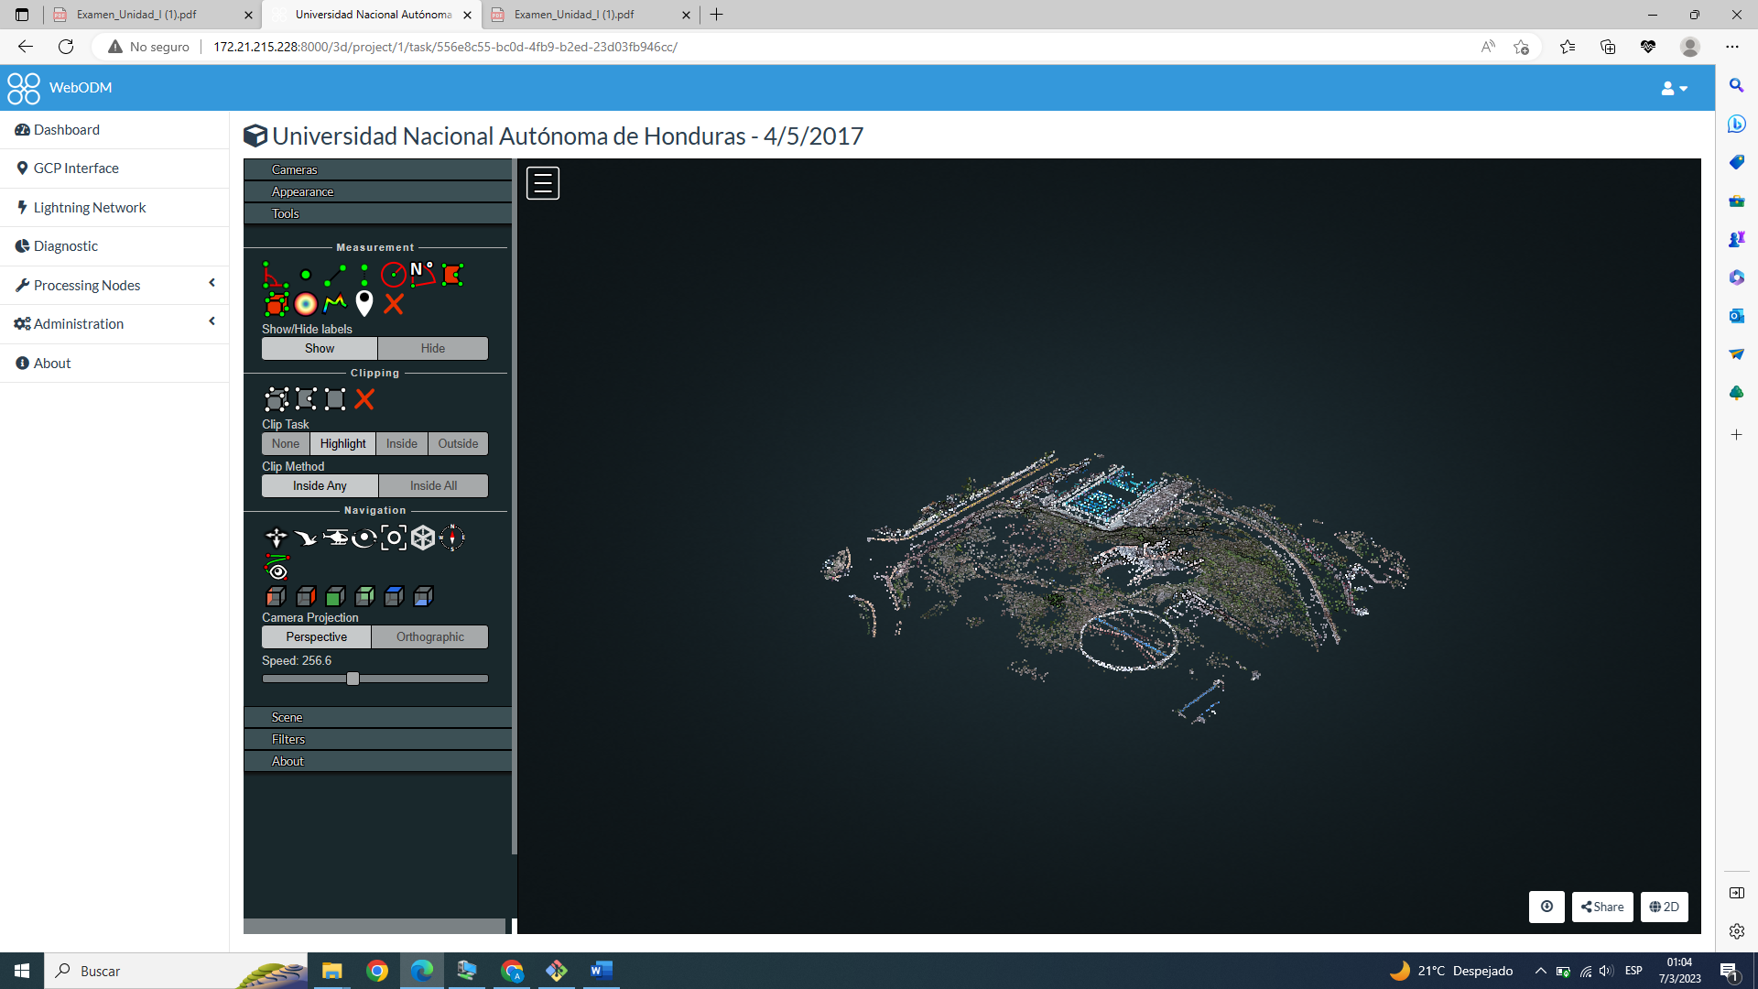

Ilustración 2 3d Modelo